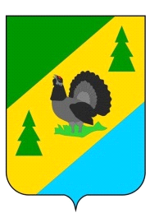

РОССИЙСКАЯ ФЕДЕРАЦИЯ
ИРКУТСКАЯ ОБЛАСТЬ
АЛЗАМАЙСКОЕ МУНИЦИПАЛЬНОЕ ОБРАЗОВАНИЕ

АДМИНИСТРАЦИЯ

ПОСТАНОВЛЕНИЕ № 115

г. Алзамай
от 10 августа 2022 г.

О признании утратившим силу постановление
администрации Алзамайского муниципального образования

В целях приведения нормативно - правовых актов администрации Алзамайского муниципального образования в соответствие с действующим законодательным Российской Федерации, руководствуясь Федеральным законом от 31.07.2020 № 248-ФЗ «О государственном контроле (надзоре) и муниципальном контроле в Российской Федерации», статьей 47 Устава Алзамайского муниципального образования, администрация Алзамайского муниципального образования

ПОСТАНОВЛЯЕТ:

1. Признать утратившим силу постановление администрации Алзамайского муниципального образования от 27.04.2010 № 21 «Об утверждении Регламента проведения проверок при осуществлении муниципального земельного контроля на территории Алзамайского муниципального образования»;
2. Настоящее постановление опубликовать в газете «Вестник Алзамайского муниципального образования» и разместить на официальном сайте администрации Алзамайского муниципального образования.
3. Настоящее постановление вступает в силу со дня его официального опубликования.
4. Контроль за исполнением настоящего постановления оставляю за собой.

Глава Алзамайского
муниципального образования А.В. Лебедев

